03/06/2024

1. Correction des exercices

Ex 6 p 68
a. Transformation chimique : “le sucre disparaît sous forme de caramel”. Des molécules de sucre ont été consommées et des molécules de caramel se sont formées.
Transformation physique : L'eau s'évapore. On a des molécules d'eau liquide puis on a encore des molécules d'eau vapeur. La composition est la même, seule la forme et l'aspect changent.
b. On voit que les molécules ont changé entre avant et après. Il y a eu réaction chimique. Cette étape est “le sucre disparaît sous forme de caramel”.

Exercice 6 p 84
Nom | Dioxygène | Dioxyde de carbone | Diazote | Ozone
Formule chimique | O2 | CO2 | N2 | O3
Représentation |  |  |  | 
Composition atomique | 2 atomes d'oxygène | 1 atome de carbone  2 atomes d'oxygène | 2 atomes d'azote | 3 atomes d'oxygène

2. Suite de la leçon
Modélisation de la combustion du carbone dans le dioxygène
La combustion du carbone dans le dioxygène produit du dioxyde de carbone.
C + O2 —→ CO2


2.3. Combustion du méthane
Le méthane est consommé. Le dioxygène est consommé. Ce sont des réactifs.
Le dioxyde de carbone se forme. L'eau se forme. Ce sont des produits.
Lors de la combustion du méthane dans le dioxygène, il se produit du dioxyde de carbone et de l'eau.
CH4 + O2 —> CO2 + H2 O

Il y a un problème : 1 atome d'oxygène a disparu et 2 atomes d'hydogène ont disparus. Or la masse se conserve lors d'une réaction chimique donc les atomes ne peuvent pas apparaître ni disparaître.
En réalité il se passe la réaction suivante :
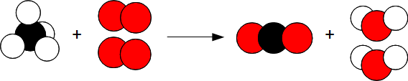
Donc
CH4 + 2 O2 —> CO2 + 2 H2 O

4. Pour la prochaine fois.

Ex 10 p 84
Ex 13 p 85

